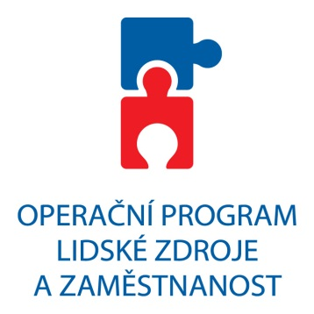

**Pilotní counterfactual impact evaluation**

**OP LZZ, oblast podpory 1.1**

Workshop č. 1

6. 6. 2011

**PODPORUJEME VAŠI BUDOUCNOST**

**www.esfcr.cz**





Dobrý den,

IREAS ve spolupráci s VŠE Praha se Vás dovoluje pozvat na setkání týkající se stávajícího vývoje evaluačních metod Strukturálních fondů a jejich použití na podpor ESF. Konkrétně jde o aplikaci na oblast podpory 1.1 v OP LZZ.

Workshop je součástí zakázky "Pilotní counterfactual impact evaluation OP LZZ, oblast podpory 1.1", spolufinancované z prostředků Evropského sociálního fondu a státního rozpočtu ČR.

S přáním příjemného dne

Oto Potluka, koordinátor projektu

**Název:** Pilotní counterfactual impact evaluation OP LZZ, oblast podpory 1.1; Workshop č. 1

**Termín:**  6. červen 2011; 9:00 – 12:15

**Místo:**  VŠE Praha, Náměstí Winstona Churchilla 4, Praha 3

**Místnost:** SB 324

**Jazyk:**  Český (první část programu), Anglický (druhá část programu)

**Vstup:**  Zdarma

**Organizační poznámky:** Přihlášky zasílejte, prosím, na e-mail: [loun@ireas.cz](mailto:loun@ireas.cz). Kapacita sálu je 30 účastníků. Účastníci dostanou e-mailem před konáním akce podklad k diskusi.

**Program:**

9:00 – 10:30 (v českém jazyce)

* Představení evaluačního projektu - cíle projektu CIE (cca. 20 minut)
* Terminologie v oblasti CIE (cca. 20 minut)
* Navržený způsob řešení (cca. 50 minut)

11:00 – 12:15 (v anglickém jazyce)

* On-line diskuse s Alberto Martinim ohledně zvolené metodiky řešení CIE v OP LZZ.